Week-end au Mont-St-Michel
Cette année Rando-Ball vous propose pour la deuxième fois une escapade dans la baie du Mont-St-Michel, ce petit séjour fort apprécié nous a été redemandé c’est pourquoi de nouveau nous vous le proposons.
Les dates du 26 au 28 Mai 2017
Le lieu de votre hébergement situé au cœur de la station balnéaire d’Agon-Coutainville, à 50 m du front de mer et de la digue promenade Entre Terre et Mer, Agon-Coutainville est située dans le département de la Manche, sur la côte ouest du Cotentin, presqu’île aux 355 kilomètres de côtes au bord de la Manche.
Commune de 2908 habitants elle s’étend sur 12 Kms, délimitée au nord par le havre de Blainville et au sud par le havre de Régneville.
De configuration très particulière la commune est de par sa situation géographique, une commune du littoral, avec sa digue-promenoir de 4 kms - desservant les quartiers de :
- Coutainville et du Passous.
Sur la hauteur, à l’intérieur des terres plusieurs « villages »
- Le bourg d’Agon , le Casrouge, La Couraierie, le vieux Coutainville, la Rue, la Maugerie, La Beuverie, La Flague.
Hebergement Cap-France
http://www.capfrance-vacances.com/ewb_pages/v/village-vacances-manche-home-du-cotentin Chambres de deux avec sanitaire individuel. Draps et serviettes fournies.
Pension complète. Les midis paniers repas fournis, compris.

Les randonnées
Le premier jour, petite halte à Granville. 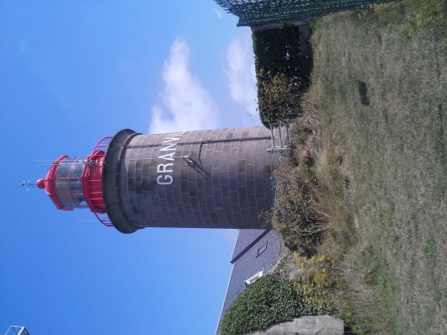
Dans la baie du Mont Saint-Michel, Granville "la cité corsaire", s'est reconvertie en station balnéaire. A Granville, également appelée la "Monaco du Nord", il règne comme un air de vacances toute l'année ! Les rues piétonnes, la haute-ville, le port de pêche, le plat-gousset, la maison Dior .
Petite rando de 7 à 8 Km
Le deuxième jour
Direction la baie du Mont-st Michel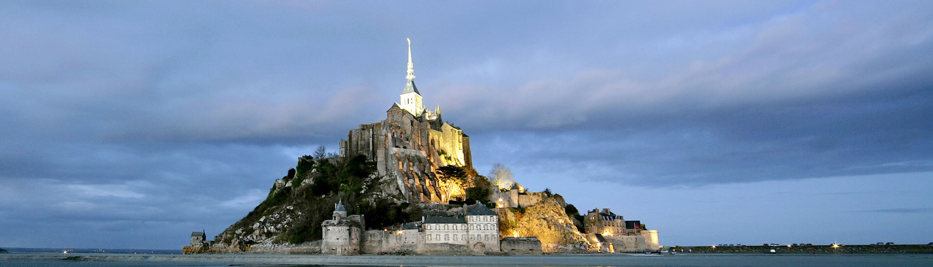
Cet îlot rocailleux, exposé aux vents violents venus de l'océan. Ce donjon, dominant cinq lieues alentour, résistant aux assauts du temps. Ce roc, tutélaire, par la grâce de l'archange. Qui ne connait le Mont Saint-Michel ?
Pourtant, la surprise reste intacte, chaque fois que l'on redécouvre sa silhouette dans le lointain, posé au milieu des sables, tel un joyau dans son écrin. Citadelle, abbaye, prison, découvrez les secrets de ce village unique au monde. Accompagné d’un guide local nous traverserons cette baie à pied, détour par Tomblaine et arrivée sur le mont. Si quelques-uns le désire ils pourront rester sur le mont pour le découvrir, et pour les courageux nous prolongerons cette randonnée à travers les pâturages ou paissent les fameux Moutons de pré-salé du Mont Saint-Michel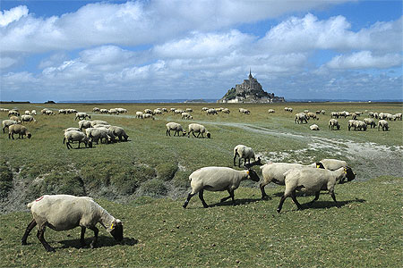
Randonnée de 18Km au total 14km pour la première partie
Ceux qui ne randonne pas du tout le car les déposera directement aux navettes gratuites et ils passeront la journée sur le Mont
Troisième jour
Après avoir fait nos valises une randonnée de 18Km vous attend. Départ du centre direction

La Pointe d'Agon

La Pointe d’Agon, bien connue des promeneurs, est un site naturel classé depuis 1989, entre les mielles, étendues sablonneuses et les herbus pacagés par les moutons de pré-salé. La Pointe d’Agon cache d’insoupçonnables richesses. Parmi les 400 espèces de plantes du lieu, on trouve le milgré, nom local donné à l’oyat, ou encore six espèces de salicornes, la lavande de mer, l’aster, l’orchis bouffon… Côté oiseaux se côtoient tadornes de Belon, huppes, pluviers argentés, fauvettes babillardes. 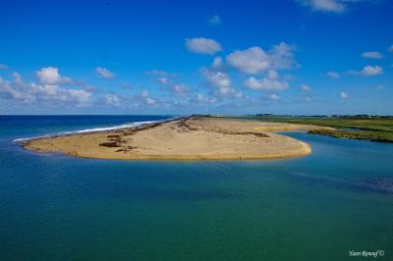

Le parcourir à pied est inoubliable un dépaysement total

Pour les non randonneurs le car les emmèneras sur Cherbourg pour une journée libre possibilités de visiter la citée de la mer.

Le soir après la rando direction Ballancourt
En espérant que ce programme vous conviendra afin de remplir le car.
Les horaires vous seront donnés ultérieurement.

TARIF : 235 à 245 € guides compris, transport par car, hébergement, pension complète. Pour les non randonneurs les visites de musée ne sont pas comprises. Ils bénéficieront du car.

